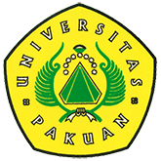

PSM Gita Simfoni Unpak Raih 2 Silver Medal

di Kompetis PICF 2017

(Ditulis oleh : B.A | merans – 14 September 2017)

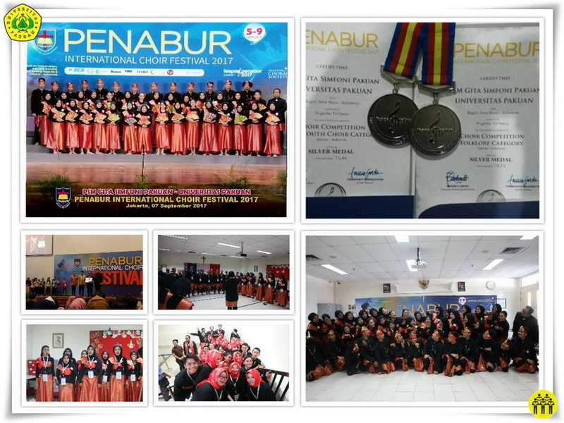
Unpak - Karena ada usaha dan perjuangan yang harus disyukuri dalam proses menuju yang terbaik. Alhamdulillah PSM Gita Simfoni Universitas Pakuan dalam kompetisi Penabur International Choir Festival 2017 berhasil mendapatkan 2 Silver Medals pada kategori Mixed Youth Choir dan Folklore Category.
Kami ucapkan terimakasih banyak kepada pihak yang selalu mendukung perjalanan kami menuju kompetisi.
Menyanyi merupakan ekspresi yang bisa dipakai untuk menyampaikan banyak gagasan. baik berupa cerita, nasihat, perasaan, kegiatan sehari-hari dan menjadi tradisi atau sebuah propaganda sekalipun.
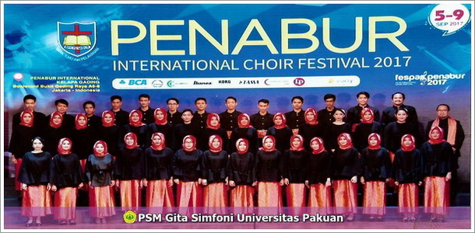
Kegiatan menyanyi sekarang ini, selain bersifat fungsional, juga telah menjadi garapan artistik untuk pertunjukan panggung, baik pentas lokal juga di pentas International. Seni menyanyi ini saat berproses melibatkan banyak aspek dalam dunia pendidikan, seperti pembentukan karakter, disiplin, ketekunan, kerajinan, toleransi dan kerjasama.
Oleh karena itu lembaga pendidikan BPK PENABUR Jakarta mengadakan Festival Paduan Suara bertaraf nasional untuk yang kedua kalinya. Festival ini merupakan cerminan kepedulian BPK PENABUR akan pendidikan, bukan hanya dalam aspek ilmu pengetahuan saja, tapi juga dalam pembangunan karakter bangsa.
Info website BPK Penabur : http://www.picf.or.id
Copyright © 2017, PUTIK – Universitas Pakuan

